ΕΚΦΕ ∆’ ∆/ΝΣΗΣ ∆ΕΥΤ/ΘΜΙΑΣ ΕΚΠ/ΣΗΣ ΑΘΗΝΑΣ

ΕΡΓΑΣΤΗΡΙΑΚΕΣ ΑΣΚΗΣΕΙΣ
ΧΗΜΙΚΗ ΚΙΝΗΤΙΚΗ Γ΄ΓΕΝΙΚΟΥ ΛΥΚΕΙΟΥ

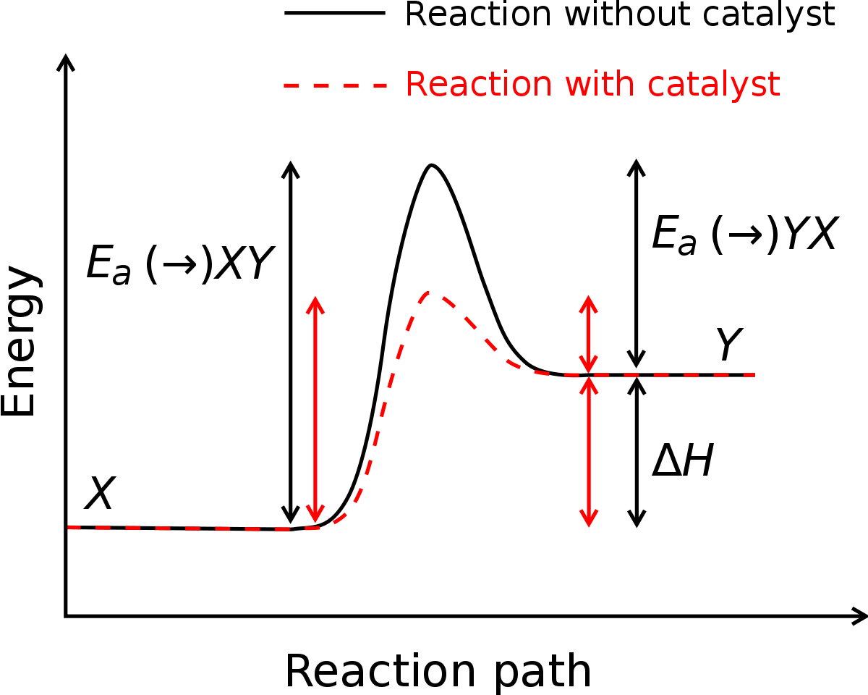

ΚΑΤΕΡΙΝΑ ΣΚΑΛΤΣΑ

ΕΙΣΑΓΩΓΗ
Τα πειράματα αυτά είναι διδακτική πρόταση για το κεφάλαιο της χημικής κινητικής έχει ληφθεί υπ΄όψη το σχολικό βιβλίο και αποσκοπεί να συμβάλει στην κατανόηση του κεφαλαίου αυτού φωτίζοντας ορισμένα σημεία όπως την διαδικασία υπολογισμού της ταχύτητας της αντίδρασης , την επίδραση της συγκέντρωσης των αντιδρώντων στην ταχύτητα της αντίδρασης όπως και της θερμοκρασίας . Την επίδραση του καταλύτη καθώς και το φαινόμενο της αυτοκατάλυσης.

Απαιτούμενα αντιδραστήρια | Απαιτούμενα όργανα /σκεύη
HCl 1,5M | Βάση στήριξης µε ορθοστάτη και συνδέσμους
HCl 3M | λαβίδα
Zn | Χρονόμετρο
(COOH)₂ | Κωνική φιάλη με πλαστικό πώμα
KMnO₄ 0,01M | Απαγωγό σωλήνα
H₂SO₄ 0,1M | Σύριγγα των 50 ml
 | Ογκομετρικό κύλινδρο των 250ml
 | Υδατόλουτρο
 | Δοκιμαστικοί σωλήνες
 | Βάση στήριξης δοκιμαστικών σωλήνων
Πείραμα 1

Μέτρηση της ταχύτητας αντίδρασης μεταξύ του μεταλλικού Zn και διαλύματος HCl

Zn + 2 HCl ZnCl₂ + H₂

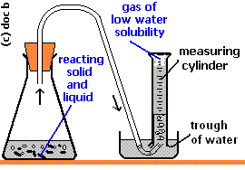
Διαδικασία
Στη κωνική φιάλη βάζουμε 6 g Zn και προσθέτουμε 15 ml διαλύματος HCl 1,5Μ . Αφού αρχίσει η αντίδραση περιμένουμε περίπου 1 min μέχρις ότου να αρχίσουν να παρατηρούνται οι πρώτες φυσαλίδες Η₂ μέσα στον ανεστραμμένο ογκομετρικό κύλινδρο. (Ο χρόνος αυτός απαιτείται για να γεμίσει η κωνική φιάλη με το παραγόμενο υδρογόνο και στην συνέχεια παρατηρείται η ροή του υδρογόνου στον ανεστραμμένο ογκομετρικό κύλινδρο μέσω του νερού). Τη χρονική αυτή στιγμή (0 s) αρχίζουμε τις μετρήσεις και στη συνέχεια σημειώνουμε το χρόνο για την παραγωγή ορισμένου όγκου Η₂ (πχ ανά 5 ml παραγόμενου Η₂ ). Συμπληρώνουμε τον πίνακα :

Όγκος Η₂ ₍ml) | 0 | 5 | 10 | 15 | 20 | 25 | 30 | 35 | 40 | 45 | 50 | 55 | 60 | 65 | 70
Χρόνος (s)

1)Να γίνει η γραφική παράσταση του όγκου του Η₂ συναρτήσει του χρόνου
2)Με βάση την σχέση ταχύτητα=$\frac{ΔV H2}{Δt}$ να υπολογίσετε την ταχύτητα της αντίδρασης.
3) Να επαναλάβετε το πείραμα με διάλυμα HCl 3Μ .Τί παρατηρήσατε;
Παρατήρηση :Μπορείτε να επαναλάβετε το πείραμα αλλά πριν την προσθήκη του διαλύματος του οξέος HCl να προσθέσετε μικρή ποσότητα διαλύματος CuSO_{4.}
Θα πραγματοποιηθεί η αντίδραση :
CuSO₄ + Zn ZnSO₄ + Cu
Ο παραγόμενος Cu δρα ως καταλύτης και στη συνέχεια πραγματοποιείται η αντίδραση:
Zn + 2HCl ZnCl₂ + Η₂
Τί παρατηρείτε ; Δώστε μια εξήγηση.

Πείραμα 2
Αυτοκατάλυση
Εισαγωγή:
Η παρακάτω χημική εξίσωση παριστάνει την οξείδωση του οξαλικού οξέος, (CΟΟΗ)₂, από υπερμαγγανικό κάλιο (KΜnO₄) παρουσία H₂SO₄:
2ΚΜnO₄ + 5(CΟΟΗ)₂ + 3 H₂SO₄ →Κ₂SO₄ + 2MnSO₄ + 10CO₂ + 8H₂O
Ιώδες άχρωμο
Το διάλυμα του KΜnO₄ είναι ιώδες και οφείλεται στα ιόντα MnO₄¹⁻ . Όταν παραχθούν τα ιόντα Mn²⁺ γίνεται αποχρωματισμός.
Στο συγκεκριμένο πείραμα παρατηρείται αρχικά ότι η αντίδραση είναι αργή διότι δεν συνοδεύεται από κάποια ορατή μεταβολή. Σε σύντομο χρονικό διάστημα παρατηρούμε αφρισμό και απότομη μεταβολή του χρώματος . Το γεγονός του αφρισμού υποδηλώνει την παραγωγή του CO₂ και η αλλαγή του χρώματος δηλ ο αποχρωματισμός δικαιολογείται από την πλήρη κατανάλωση των ιόντων MnO₄¹⁻ και την παραγωγή των ιόντων Mn²⁺

Διαδικασία:
Αριθμούμε 3 δοκιμαστικούς σωλήνες 1,2,3. Στο σωλήνα 1 και 2 βάζουμε 3ml διάλυμα KΜnO₄ και 1ml διάλυμα H₂SO₄ ενώ στο σωλήνα 3 βάζουμε 3ml διάλυμα οξαλικού οξέος, (CΟΟΗ)₂ . Στην συνέχεια αναμειγνύουμε το περιεχόμενο του σωλήνα 2 με το περιεχόμενο του σωλήνα 3 ενώ το διάλυμα του σωλήνα 1 είναι το διάλυμα αναφοράς (τυφλό). Τι παρατηρείτε κατά την ανάμειξη των δυο διαλυμάτων;
- Πώς εξηγείται ο αποχρωματισμός του διαλύματος;
- Γιατί η ταχύτητα με την πάροδο του χρόνου για κάποιο χρονικό διάστημα μεγαλώνει;
- Ποιόν καταλύτη θα προσθέταμε εξ αρχής για να επιταχύνουμε την αντίδραση ;

